Réunion du 25 janvier 2020 – Ordre du jour

- Points à traiter dans les « divers »
- Approbation du PV de la réunion précédente
- Situation financière
- Bilan des activités des deux derniers mois
- Commandes groupées et partenariats
- Activités 2020 (stages, conférences, animations)
- Plan de communication & projets à long terme
- Divers

Rendez-vous : 25 janvier 2020 – 10h00 précises

Best Western - Les 3 Clés

Chaussée de Namur, 17
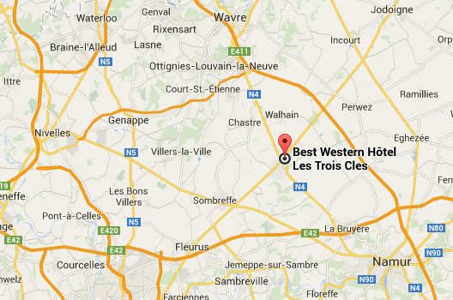
B - 5030 Gembloux

Téléphone : 081 61 16 17

